**可解释AI度量体系技术研究合作项目**

**Evaluation Metrics and Technology for Explainable AI**

**软件交付件部分**

本项目为合同编号为YB2015070037的香港科大研究开发有限公司(“开发公司”)与华为技术有限公司(“华为”)联合实验室协议（“主协议”）下执行的研究项目。

项目完成人：

Principal Investigator: Nevin L. ZHANG

Team: Weiyan XIE, Zhi LIN, Kin Man POON, Xiaohui LI,

Admin & Support: Yunpeng WANG, Chen CAO, Luyu QIU

**交付件储存地址：**

Github

账号：HKUST-HUAWEI-XAI

密码：hkusthuawei111

绑定邮箱（在新设备登陆Github账号时，需要登陆绑定邮箱查收验证码）

账号：hkust.huawei.xai@gmail.com

密码：hkusthuawei111

具体交付件内容可查看下文或在该网页查看：

[**https://hkust-huawei-xai.github.io/final_submit/**](https://hkust-huawei-xai.github.io/final_submit/)

**(注：由于内容被设为Private，以下或网页内提及的链接都需登陆Github账号后方能正常打开**

**Github登陆地址：**<https://github.com/login>**）**

**合作协议中约定的软件交付件如下：**

|  |  |  |  |
| --- | --- | --- | --- |
| SN | 软件交付件名称 | 数量 | 备注 |
| 1 | 计算样本困惑度的方法原型代码 | 1 | 面向图片分类场景，实现计算样本信息的技术源码。 |
| 2 | 基于样本困惑度的可解释AI度量方法原型代码 | 1 | 面向图片分类场景，实现基于样本困惑度的可解释AI度量方法的技术源码。 |
| 3 | 计基于样本困惑度的可解释AI方法的原型代码 | 1 | 面向图片分类场景，实现在基于样本信息的可解释AI度量方法度量时，度量结果最优的解释方法的原型代码。 |

1. 计算样本困惑度的方法原型代码：面向图片分类场景，实现计算样本信息的技术源码

<https://github.com/HKUST-HUAWEI-XAI/WP1-Estimation-of-Example-Perplexity>

（需先登录Github账号）

数据仪表盘(Perplexity Viewer): <http://xai.cse.ust.hk:5000/site/index.html>

1. 基于样本困惑度的可解释AI度量方法原型代码：面向图片分类场景，实现基于样本困惑度的可解释AI度量方法的技术源码

<https://github.com/HKUST-HUAWEI-XAI/WP2-3/tree/main/Evaluation>

（需先登录Github账号）

1. 基于样本困惑度的可解释AI方法的原型代码：面向图片分类场景，实现在基于样本信息的可解释AI度量方法度量时，度量结果最优的解释方法的原型代码

<https://github.com/HKUST-HUAWEI-XAI/WP2-3/tree/main/CWOX>

（需先登录Github账号）

可用于运行我们所提出的全结果对比解释方法(CWOX)的用户界面(GUI):

<https://github.com/HKUST-HUAWEI-XAI/WP2-3/tree/CWOX-GUI>

（需先登录Github账号）

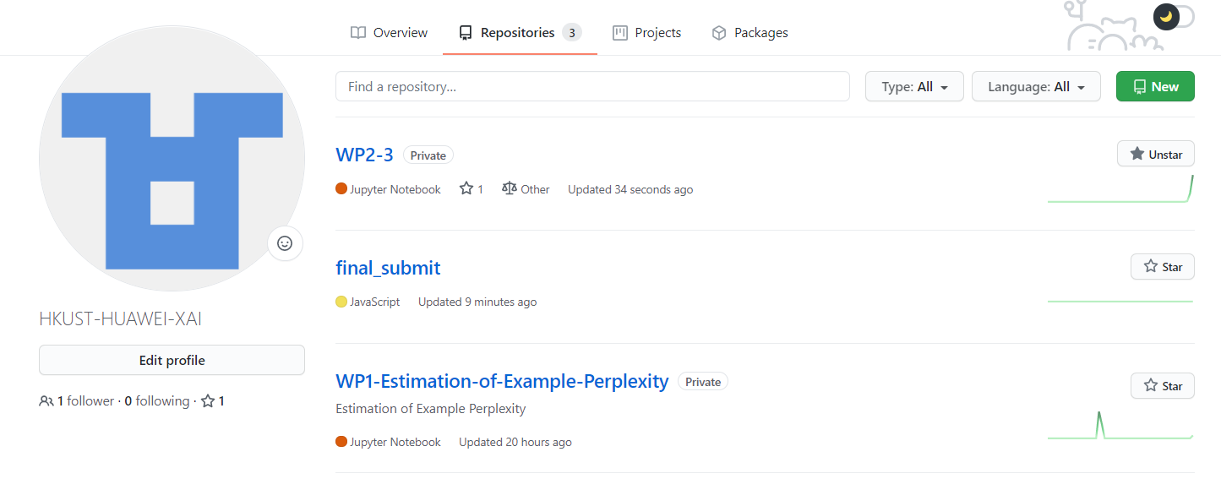文件的下载：

可在登陆Github账号后，将Repositories中的三个Repository下载即包括了上文所提及的所有软件交付件。

窗体顶端

窗体底端